个旧市中西医结合医院

2023年行政、后勤等工作人员招聘公告

根据医院业务发展需求，我院行政、后勤等科室招聘编制外人员26名，具体招聘条件如下：

1. **招聘条件**

（一）基本条件

|  |  |  |  |
| --- | --- | --- | --- |
| 岗位 | 人数 | 要求 | 用工性质 |
| 党委办  文秘 | 1 | 1、行政管理、中文、文秘类专业优先；  2、全日制专科及以上学历；  3、30周岁及以下；  4、中共党员。 | 定岗定薪劳务派遣 |
| 审计办  工作人员 | 1 | 1、法学类、审计类专业优先；  2、全日制专科及以上学历；  3、35周岁及以下；  4、有法律、审计相关从业经验者优先。 | 定岗定薪劳务派遣 |
| 院办  文秘 | 1 | 1、行政管理、中文、文秘类专业优先；  2、全日制专科及以上学历；  3、30周岁及以下； | 定岗定薪劳务派遣 |
| 医务科  文秘 | 1 | 1、专业不限  2、非全日制本科及以上学历；  3、45周岁及以下；  4、有一定的文字功底。 | 定岗定薪劳务派遣 |
| 科教科  文秘 | 1 | 1、专业不限  2、全日制专科及以上学历；  3、35周岁及以下；  4、有一定的文字功底。 | 定岗定薪劳务派遣 |
| 财务  核算人员 | 3 | 1、会计类专业；  2、全日制本科及以上学历；  3、30周岁及以下；  4、助理会计师及以上职称。 | 技术性劳务派遣 |
| 财务  收费员 | 3 | 1、会计类专业；  2、全日制专科及以上学历；  3、30周岁及以下；  4、助理会计师优先。 | 定岗定薪劳务派遣 |
| 驾驶员 | 3 | 1、驾龄10年及以上；  2、持C1及以上驾驶证；  3、40周岁及以下。 | 定岗定薪劳务派遣 |
| 机电维修 | 6 | 1、中专（职高）以上学历  2、具有髙低压操作证，安全管理人证，安全操作员证，水电维修操作员证，机电维修职称证等相关资质证书优先；  3、45周岁及以下。 | 定岗定薪劳务派遣 |
| 后勤事务  管理员 | 1 | 1、具备10年以上机关事业单位工作经验；  2、45周岁及以下 | 定岗定薪劳务派遣 |
| 消毒供应室  工人 | 4 | 1、初中及以上学历；  2、45周岁及以下；  3、男士优先。 | 定岗定薪劳务派遣 |
| 红河州中医药学会工作人员 | 1 | 1、专业不限  2、全日制专科及以上学历；  3、45周岁及以下；  4、有一定的文字功底。 | 定岗定薪劳务派遣 |

要求工作人员：  
1.身心健康，吃苦耐劳；  
2.工作细致，责任心强，具有良好的职业操守；  
3.遵章守纪，勤学好问，服从工作安排，具备良好的团队协作精神和沟通能力。  
（二）其它条件  
有下列情形之一的人员，不得报考：  
1.不符合岗位招聘基本条件的人员；  
2.受过刑事处罚或者涉嫌违法犯罪尚未查清的;  
3.曾被行政拘留、收容教养、收容教育或者有吸毒史的;  
4.曾因违反原单位有关管理规定而解除劳动合同的;  
5.有较为严重的个人不良信用记录的;  
6.具有严重身体或精神疾病及传染性疾病，不宜从事辅助工作的;  
7.本人或家庭成员、直系亲属参加非法组织、邪教组织或从事其他危害国家安全活动的;  
8.国家法律、法规和有关劳动用工规定不得参加报考的其他情形人员。

**二、待遇**  
（一）试用期一个月，待遇按个旧市最低工资标准发放。  
（二）试用期后，根据工作岗位性质发放待遇。  
（三）试用期满考核不合格的，取消聘用资格。办理聘用手续前，报考人员须自行与原单位协商解除劳动关系，并提交解除劳动合同的相关证明材料方可办理聘用。否则将按规定取消报考人聘用资格，造成的后果由报考人自行承担。

**三、招聘方式**

本次招聘采取现场招聘方式进行。

**四、招聘安排**

**（一）报名及资格审查**

报名时间：2023年3月6日-20日

**微信扫码报名，报名后加入QQ群：**

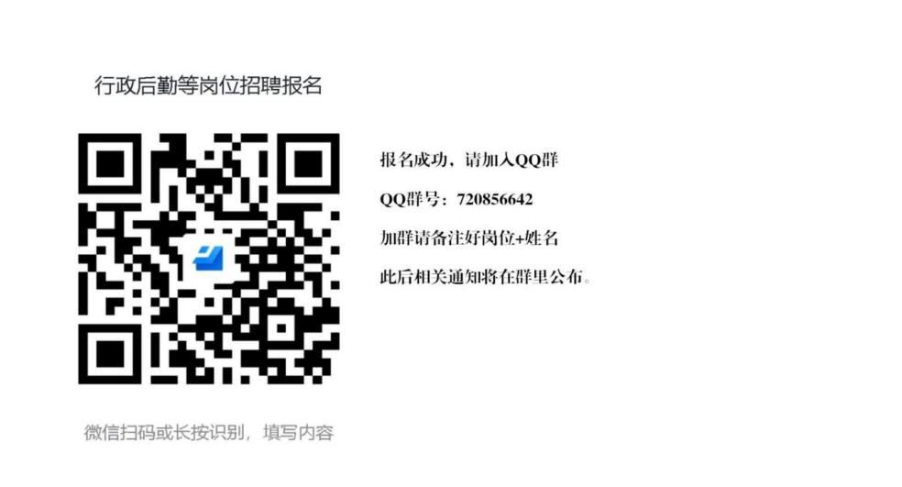

**（二）考核**

考试采取现场考核的方式进行，考核时间将在QQ群里另行通知。

**（三）考核当天提交所需材料：**

应届毕业生提供简历、身份证、毕业生就业推荐表以及相关证书的复印件。

往届毕业生提供简历、身份证、毕业证、学位证及相关证书的复印件。

**（四）签订协议**

根据考生考试总成绩，在最低合格分数线上，从高分到低分，按岗位招聘人数录取并签订就业协议。

**（五）联系方式**

**医院地址**：云南省个旧市人民路275号（老院区）

云南省个旧市大屯新区星河路55号（新院区）

**网站：**http://www.gjszyyy.com /index.html

**电话：**0873-2123091、18008730245

**联系人：**杨老师、罗老师

个旧市中西医结合医院

2023年3月6日